**基于讯飞人工智能平台数智化教育应用软件**

**详细说明书**

版本号：[1.0.0.20240616]

拟制人：方志扬 32101138

罗钦池 32101239

何健锋 32102039

审核人： 罗荣良 老 师

|  |  |  |
| --- | --- | --- |
| 文件状态：  [ ] 草稿  [√] 正式发布  [ ] 正在修改 | 文件标识： | 详细说明书 |
| 当前版本： | 1.0.0 |
| 作者： | 何健锋、罗钦池、方志扬 |
| 完成日期： | 2024/06/14 |

文档修订记录

|  |  |  |  |  |
| --- | --- | --- | --- | --- |
| 版本 | 修订人 | 参与者 | 修订日期 | 修订备注 |
| 1.0.0 | 罗钦池 | 全组人员 | 2024-06-05 |  |

### 详细说明书

#### 一、引言

本详细说明书旨在详细描述智能信息系统案例教学资源库软件的设计、开发和测试过程，包括用户界面设计、功能实现、系统集成及优化等方面的工作。

# 二、引用文件

[1] GB/T 8567-2006.《计算机软件文档编制规范》

[2] 张海藩,牟永敏.软件工程导论(第6版)[M](ISBN 978-7-302-33098-1).北京：清华大学出版社

[3] [美]Project Management Institute.项目管理知识体系指南(第6版)[M].北京：电子工业出版社

[4] [美]Kathy Schwalbe.IT项目管理（第8版）[M].(ISBN 978-7-111-58233-5).北京：机械工业出版社

[5] [美]Karl Wiegers, Joy Beatty.软件需求（第3版）[M].(ISBN 978-7-302-42682-0)北京：清华大学出版社

# 三、综述

基于springboot的智能教学系统通过使用讯飞人工智能平台的多项技术，为高等教育领域提供一个智能化、个性化的学习和教学环境。教学资源库的设计与开发,目的是为了满足师生间的交流及学生的个性化学习,解决传统教学中的不足,让教师和学生有一个不受时间、不受地点等限制进行学习交流的平台,更好的激发学生的学习兴趣,提高整体的教学质量。在教学资源系统开发中根据课程特点、学生特点及教学目标进行设计,以达到资源共享,满足学生翻转式、碎片化学习,为师生提供丰富的教学资源及交流平台。

#### 二、用户界面设计

1. **登录界面**：设计简洁明了的登录界面，支持用户名/密码登录和图形验证码验证。
2. **系统主页**：展示用户个人信息、课程列表、作业列表等关键信息，并提供导航菜单和搜索功能。
3. **功能模块界面**：针对每个功能模块设计相应的界面，确保用户能够方便快捷地完成操作。

#### 三、功能实现

1. **用户管理**：实现用户注册、登录、密码修改、权限管理等功能，确保系统安全性。
2. **课程管理**：支持课程创建、编辑、发布、查询等功能，提供课程详情页和课程列表页。
3. **作业管理**：支持作业发布、提交、批改、查询等功能，提供作业详情页和作业列表页。
4. **评价管理**：支持学生对课程的评价和教师对学生的评价，提供评价详情页和评价列表页。
5. **数据分析**：提供学习进度、课程质量等数据的统计分析功能，支持自定义报表和导出功能。

#### 四、系统集成及优化

**系统集成**：将各个功能模块进行集成测试，确保系统各部分的协同工作。

1. **性能优化**：对系统进行性能测试，找出瓶颈并进行优化，确保系统在高并发、大数据量下的稳定性和响应速度。
2. **安全性加固**：采用多种安全措施，如数据加密、访问控制、防注入等，确保用户数据的安全。
3. **兼容性测试**：在多种浏览器和设备上进行测试，确保系统在各种环境下的兼容性和稳定性。

#### 五、创新实践和用户体验提升策略

1. **响应式设计**：采用响应式设计，确保系统在不同尺寸的设备上都能良好地显示和操作。
2. **智能引导**：在用户首次使用时，提供智能引导功能，帮助用户快速了解系统的功能和操作。
3. **反馈机制**：设置用户反馈入口，及时收集用户的意见和建议，不断优化系统功能和用户体验。
4. **个性化推荐**：根据用户的学习行为和偏好，推荐相关的课程和资源，提高学习效率和体验。

#### 六、测试流程

1. **单元测试**：针对每个功能模块编写测试用例，确保模块功能的正确性。
2. **集成测试**：将多个模块组合在一起进行测试，确保模块间的接口和交互没有问题。
3. **系统测试**：对整个系统进行测试，包括功能测试、性能测试、安全测试等。
4. **验收测试**：邀请实际用户参与测试，根据用户反馈进行最后的调整和优化。

#### 七、成果展示

**最终界面图**：

## 1用户界面

数据中心模块包含了对课程资源库管理系统的基础模块，比如管理谁可以登录这套系统，记录这些人登录系统做了什么，不同的人拥有不同权限的管理。

学生、任课教师、教务管理员管理员进入课程资源库管理系统后，如图1-1所示。



图1-1 系统登录图

测试管理员的账号为admin，密码为123456；测试学生账号为user4，密码为123456。用户输入账号、密码和图形验证码，点击登录按钮，即可进入系统，进入系统后，如图1-2所示。

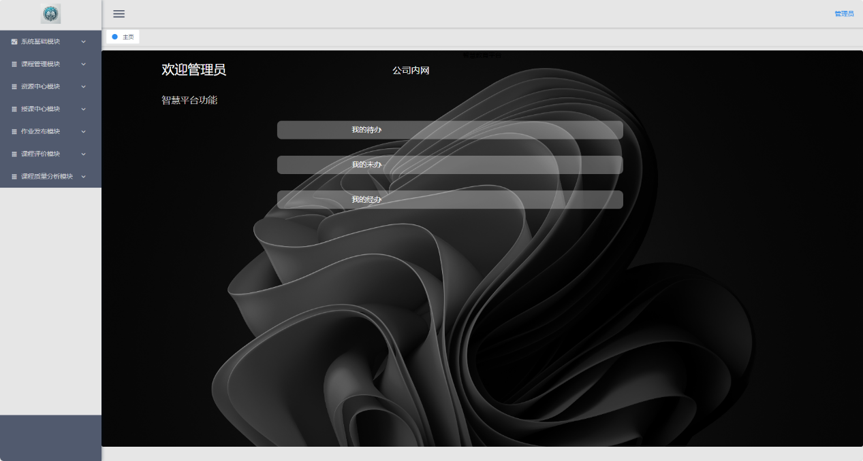

图1-2 系统主页

用户可以在左侧打开菜单，进入模块，点击右上角的头像可自助修改密码，或退出系统，如图1-3和图1-4所示。

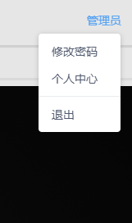

图1-3 修改密码示意图

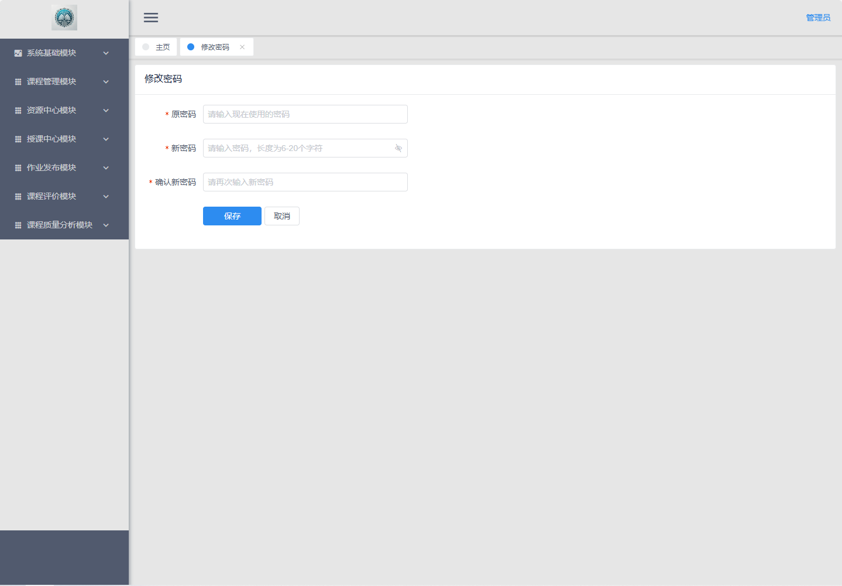

图1-4 修改密码界面图

课程档案模块用于对课程的数据进行管理，其中包括课程标题、课程介绍、课程图片、课程状态、创建人、创建时间、更新人、更新时间等，可以通过此模块对课程数据进行添加、编辑更新、删除、查询操作，主模块如图1-5所示。

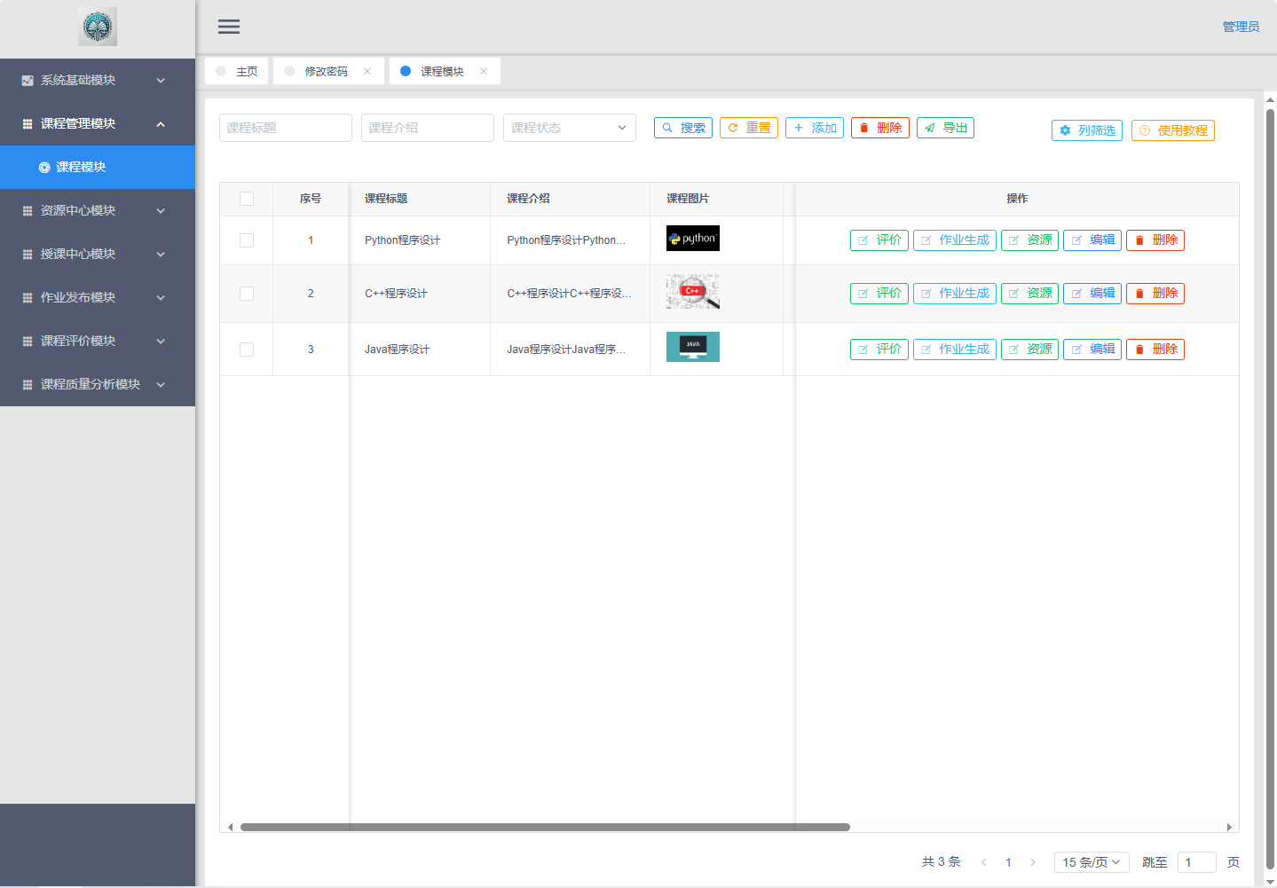

图1-5 课程档案模块主界面图

点击顶部的添加按钮，即可添加课程，添加界面如图1-6所示，填写完成表单后点击提交按钮即可完成。

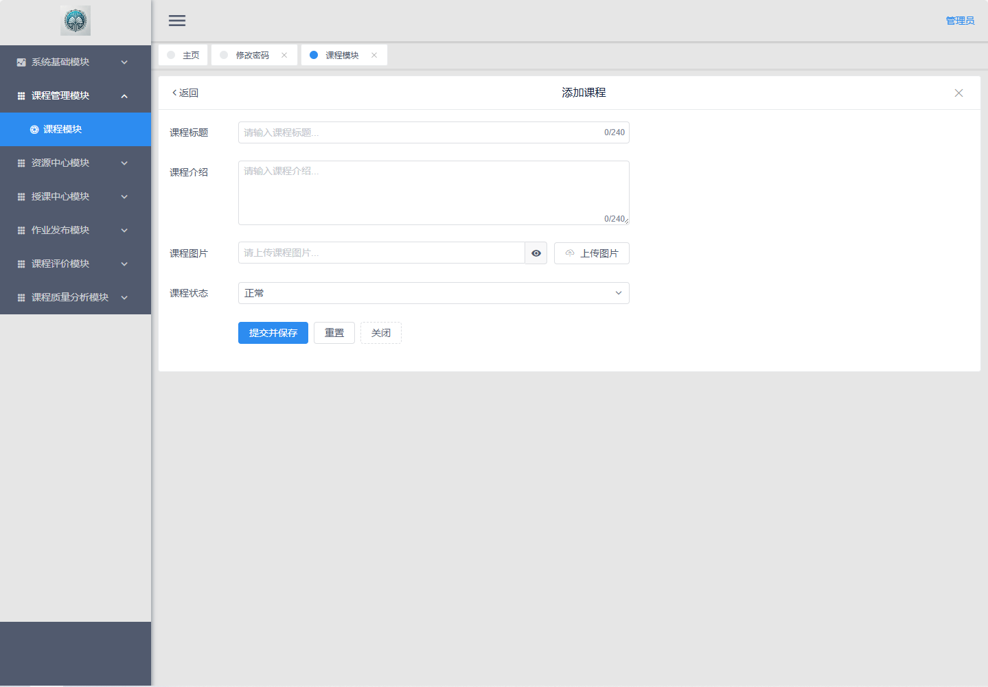

图1-6 课程模块添加界面图

点击主界面每一行课程数据的编辑按钮，即可完成课程数据编辑功能，编辑界面如图1-7所示。

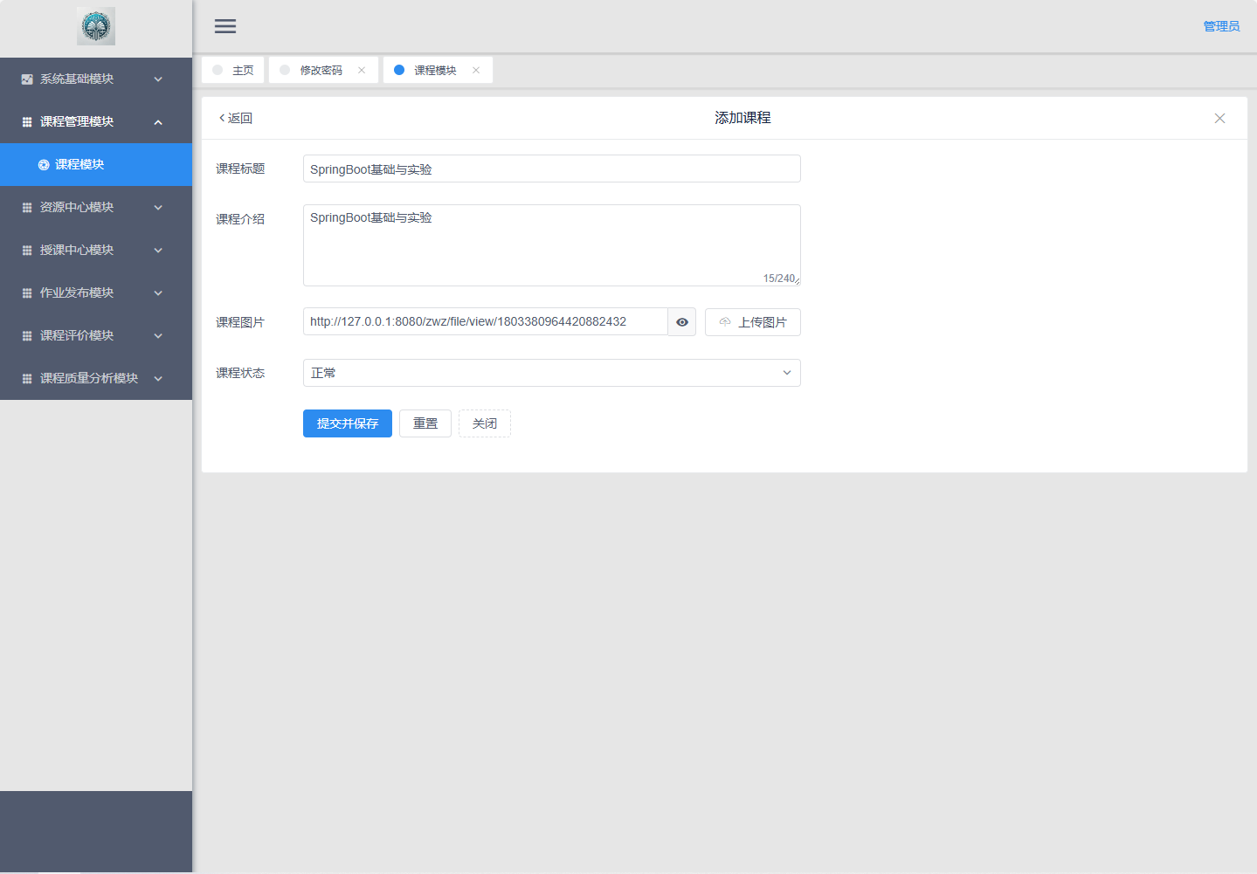

图1-7 课程模块编辑界面图

点击主界面每一行课程数据的删除按钮，即可弹出二次删除确认弹框，最终完成课程的删除操作，界面如图1-8所示。

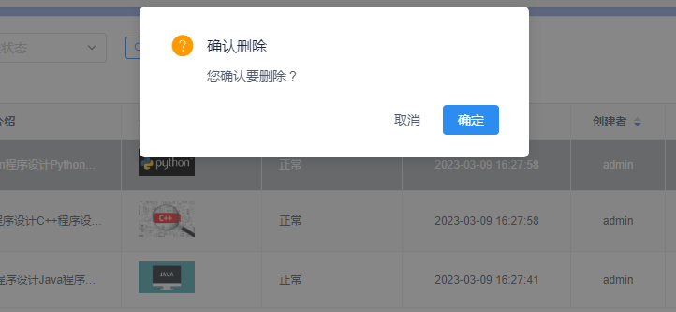

图1-8 课程模块删除界面图

点击主界面每一行课程数据的评价按钮，即可弹出评价弹框，最终完成课程的评价操作，界面如图1-9所示。

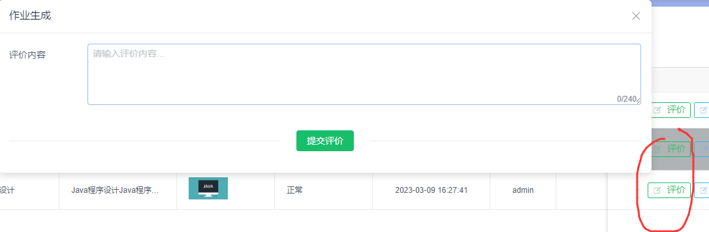

图1-9 课程模块评价界面图

点击主界面每一行课程数据的作业生成按钮，即可弹出作业生成弹框，最终完成课程的作业生成操作，界面如图1-10所示。

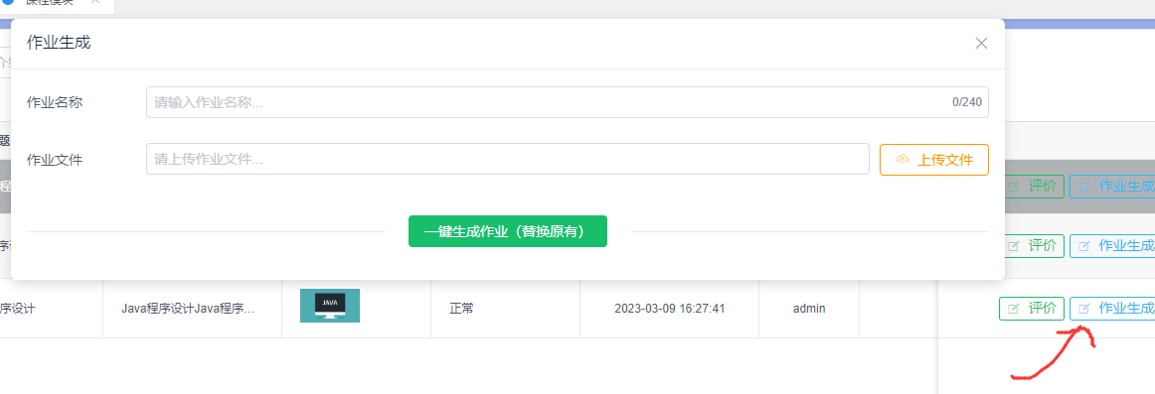

图1-10 课程作业生成界面图

点击主界面每一行课程数据的资源按钮，即可弹出资源弹框，查询指定课程的资源数据，界面如图1-11所示。

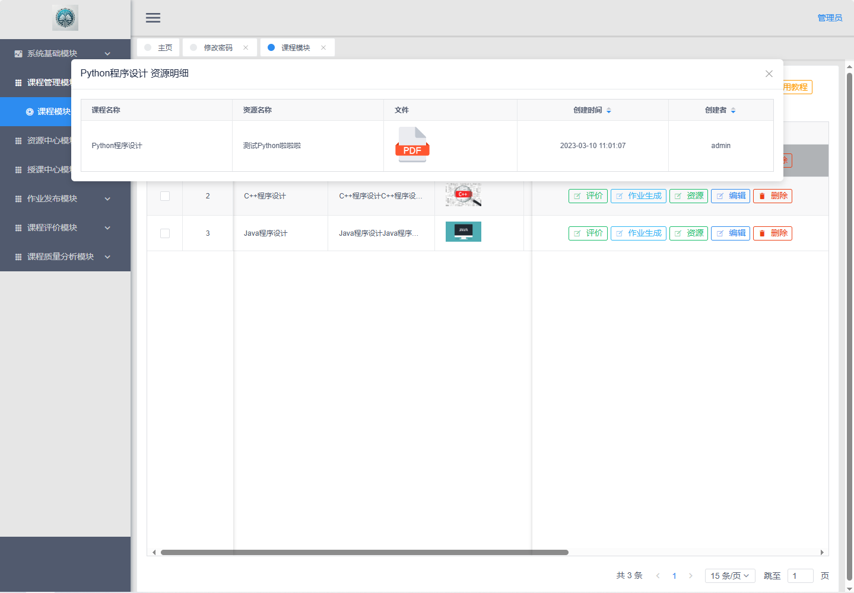

图1-11 课程资源图

课程资源管理模块是对课程的资源信息进行管理，课程有了资源才能更好的被学生所接受，课程资源的字段包括课程ID、课程名称、资源名称、文件、创建人、创建时间、更新人、更新时间等，教师可以新增课程的资源数据，学生可以查询教师发布的课程资源信息，主界面如图1-12所示。

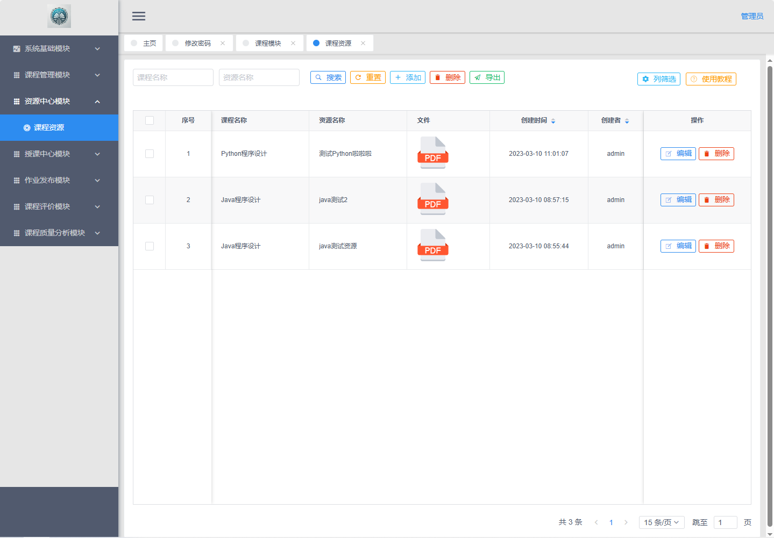

图1-12 课程资源模块主界面图

用户点击顶部的添加按钮，即可完成课程资源的创建，创建界面如图1-13所示。

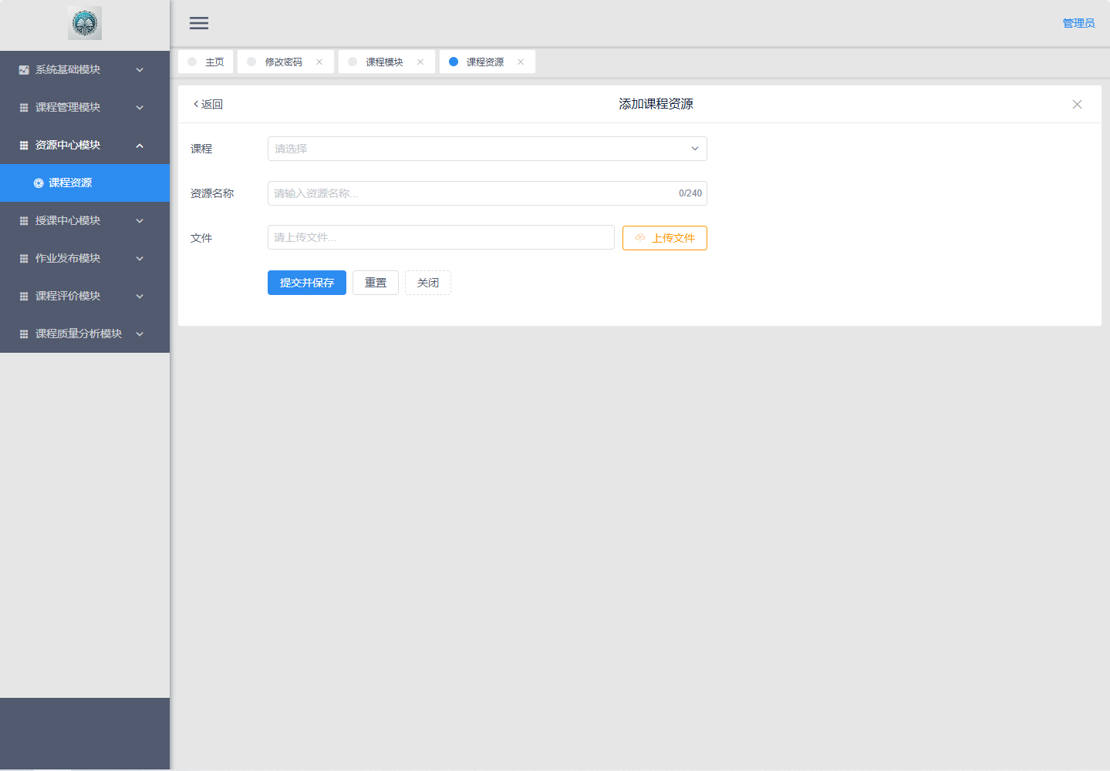

图1-13 课程资源模块添加界面图

点击主界面每一行课程资源数据的编辑按钮，即可完成课程资源的编辑功能，编辑界面如图1-14所示。

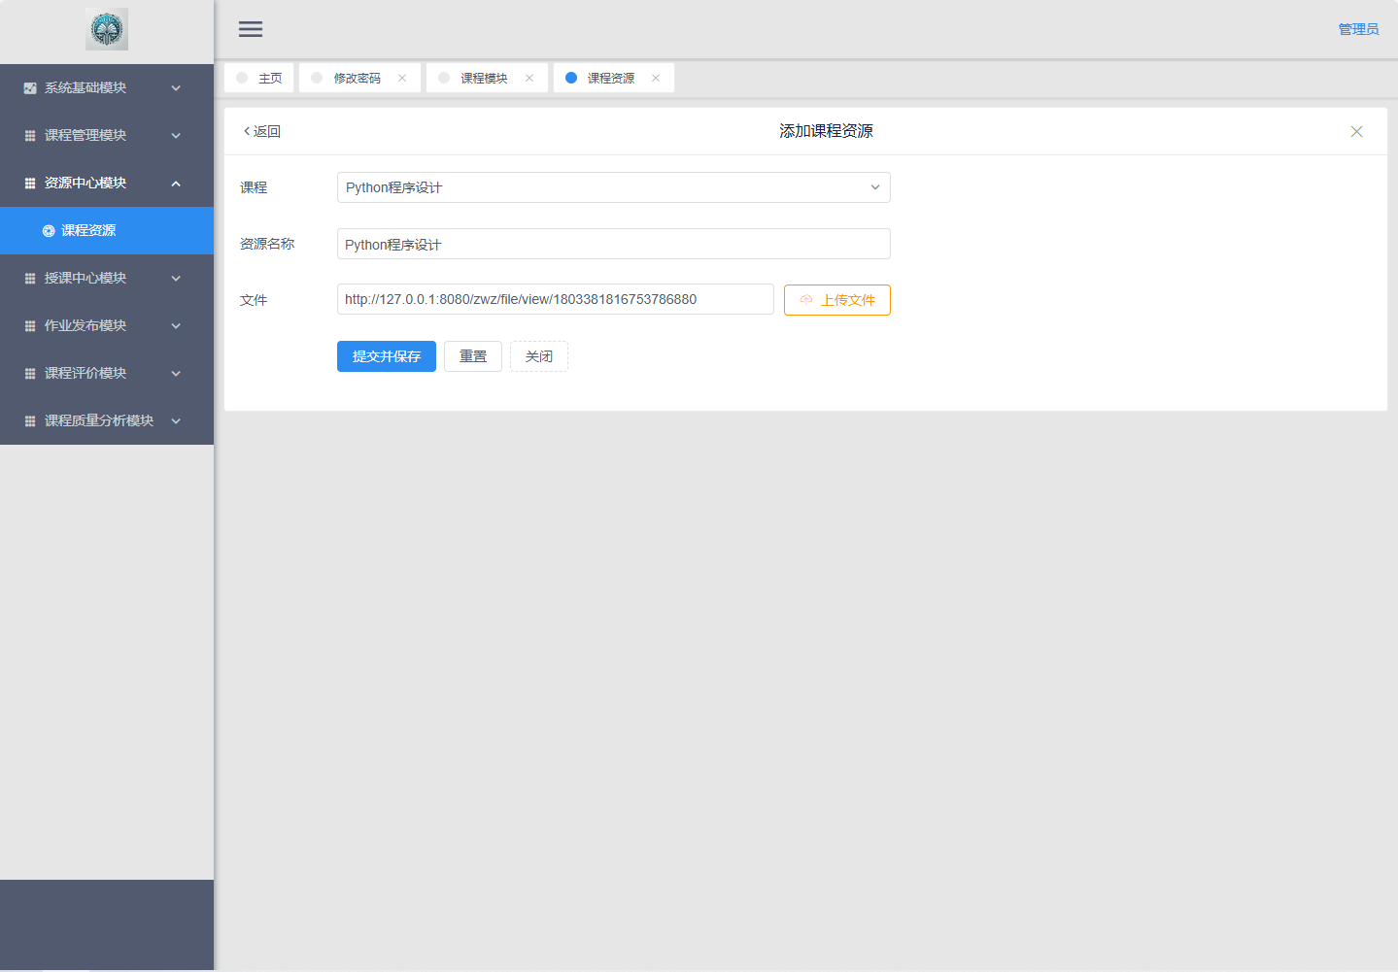

图1-14 课程资源模块编辑界面图

点击主界面每一行学院课程资源的删除按钮，即可完成资源的删除功能，删除界面如图1-15所示。

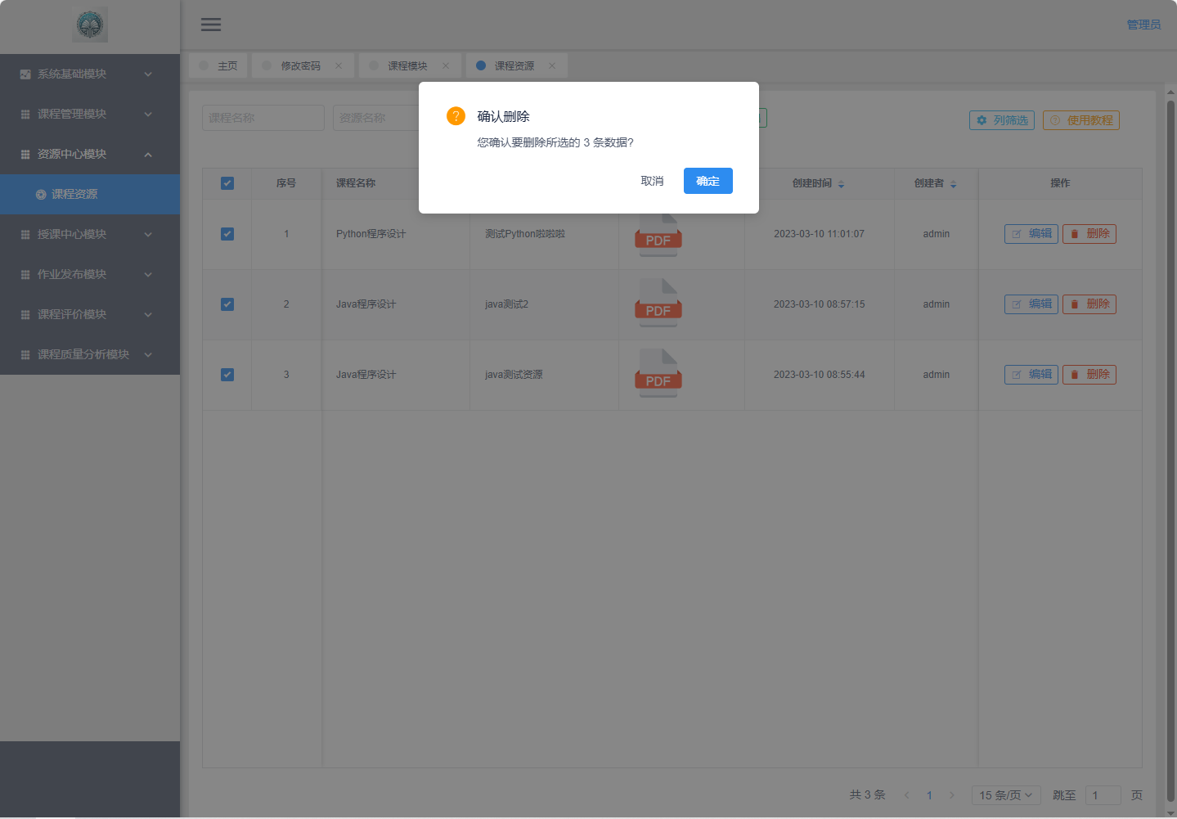

图1-15 课程资源模块删除界面图

课程作业模块是为了管理课程的作业数据，有了课程后，教师可以发布指定课程的作业数据，支持一键生成课程作业，其中课程作业的字段包括课程ID、课程名称、作业名称、作业附件、完成附件、学生ID、学生姓名、创建人等，教师可以增加、删除、编辑和条件查询课程作业，学生可以提交属于自己的作业数据，主界面如图1-15所示。

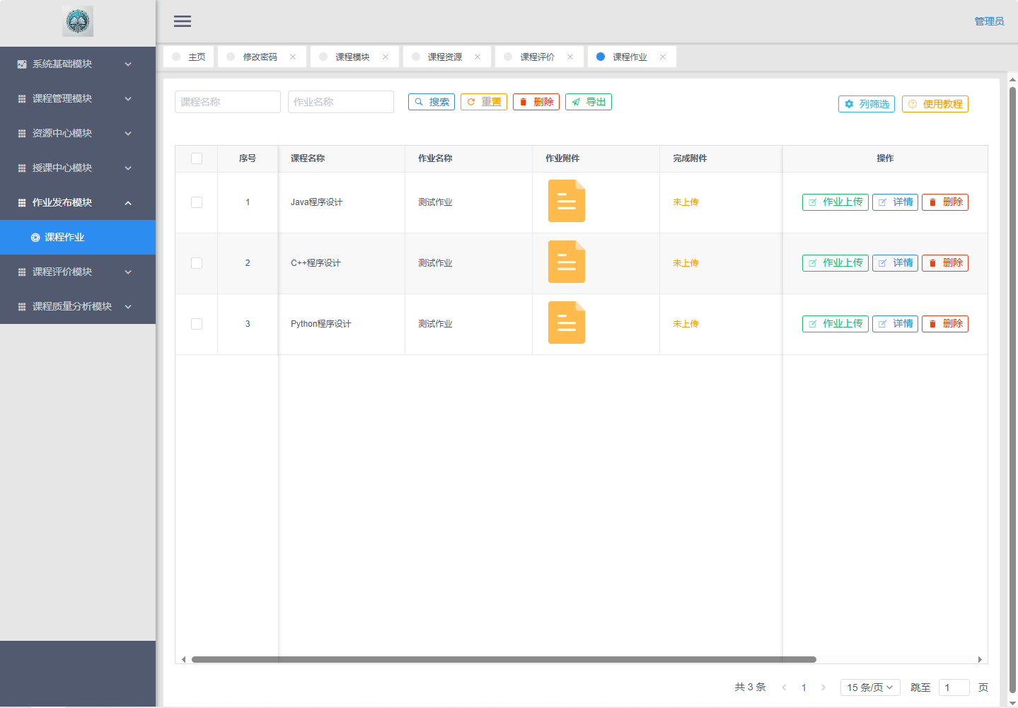

图1-15 课程作业模块主界面图

点击主界面顶部的详情按钮，即可对作业的详情进行查询，界面如图1-16所示。

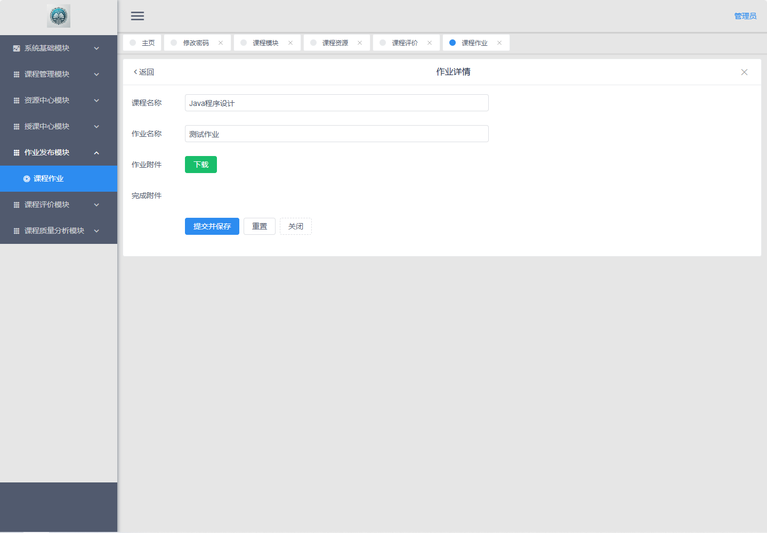

图1-16 课程作业详情界面图

点击主界面每一行课程专业的上传按钮，即可对作业进行上传操作，界面如图1-17所示。

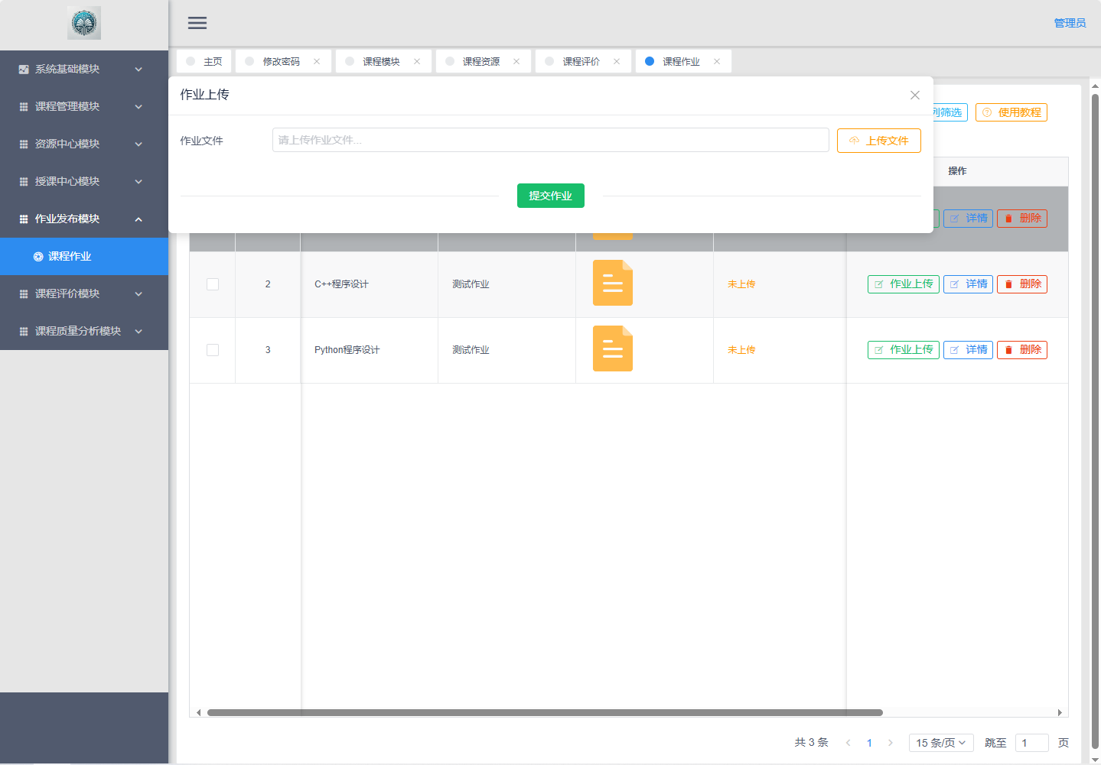

图1-17 课程作业上传模块示意图

点击主界面每一行课程作业的删除按钮，即可删除课程作业数据，界面如图1-18所示。

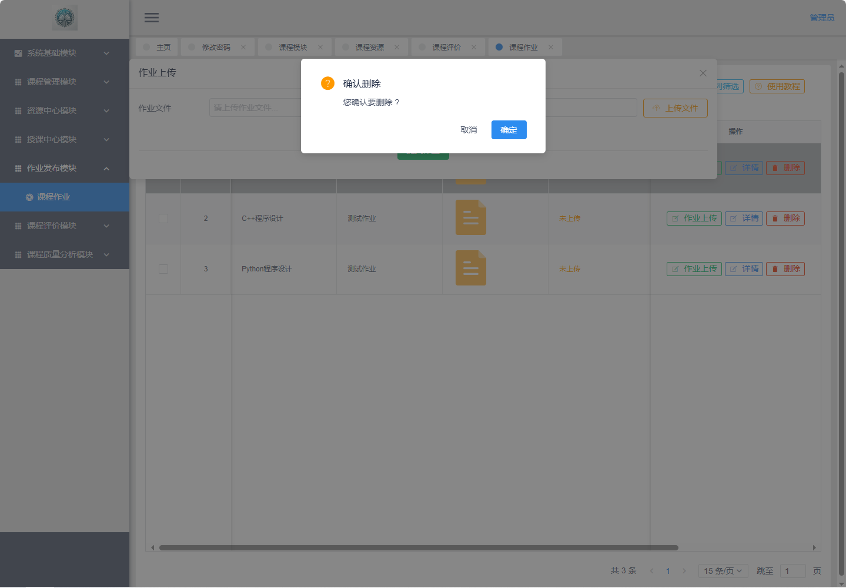

图1-18 课程作业删除界面图

课程评价模块是维护关于课程的评价信息，学生学习完课程后，可以对课程进行评价，撰写评语，以便于改进课程的质量。其中课程评价字段包括课程ID、课程名称、评价人、评价内容、评价时间、备注、创建人、创建时间等，学生可以增加、删除、编辑和条件查询自己的课程评价，教师可以查询课程的评价内容，主界面如图1-19所示。

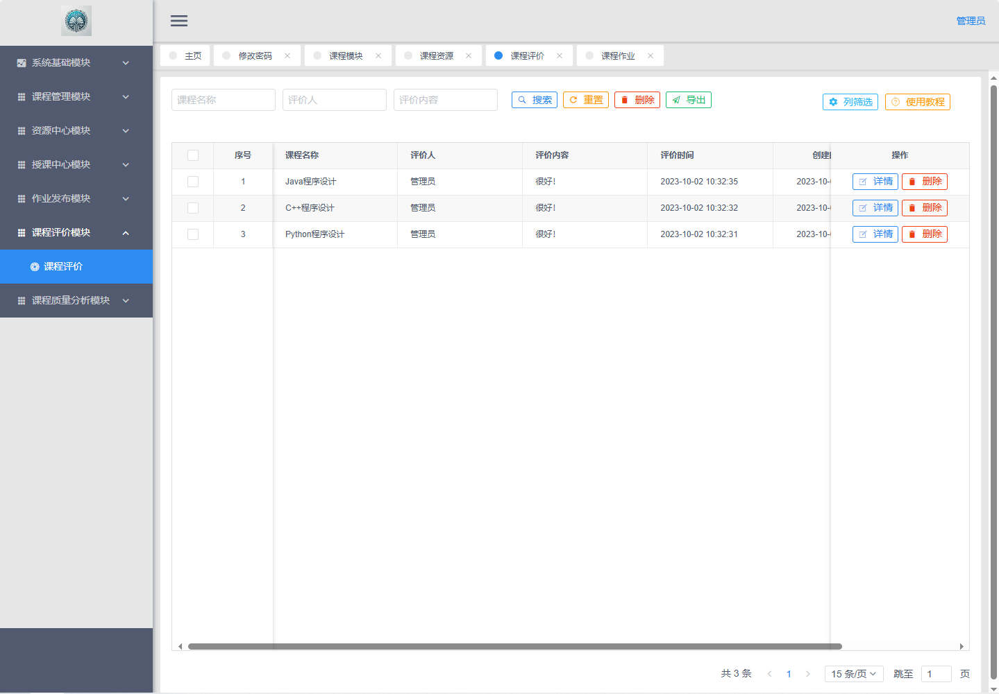

图1-19 课程评价模块主界面图

点击主界面每一行评价的详情按钮，即可查询评价的具体信息，界面如图1-20所示。

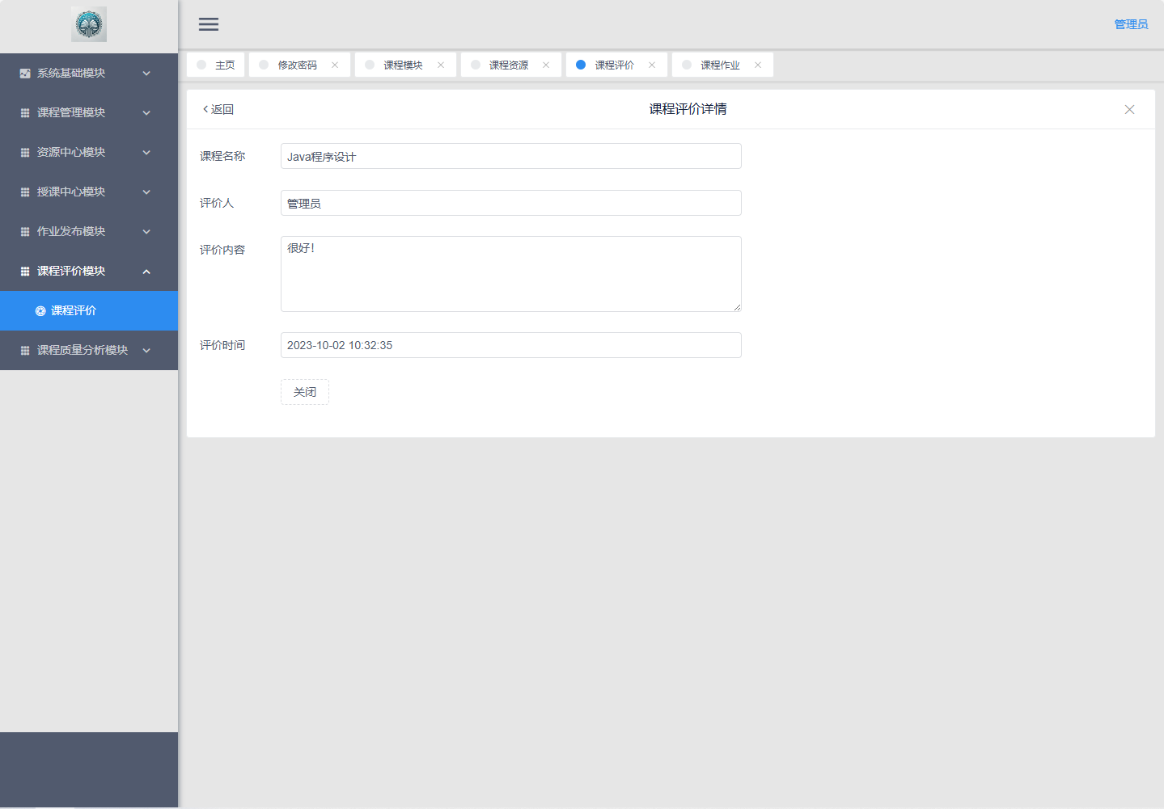

图1-20 课程评价模块详情示意图

点击主界面每一行课程评价的删除按钮，即可删除课程评价数据，界面如图1-21所示。

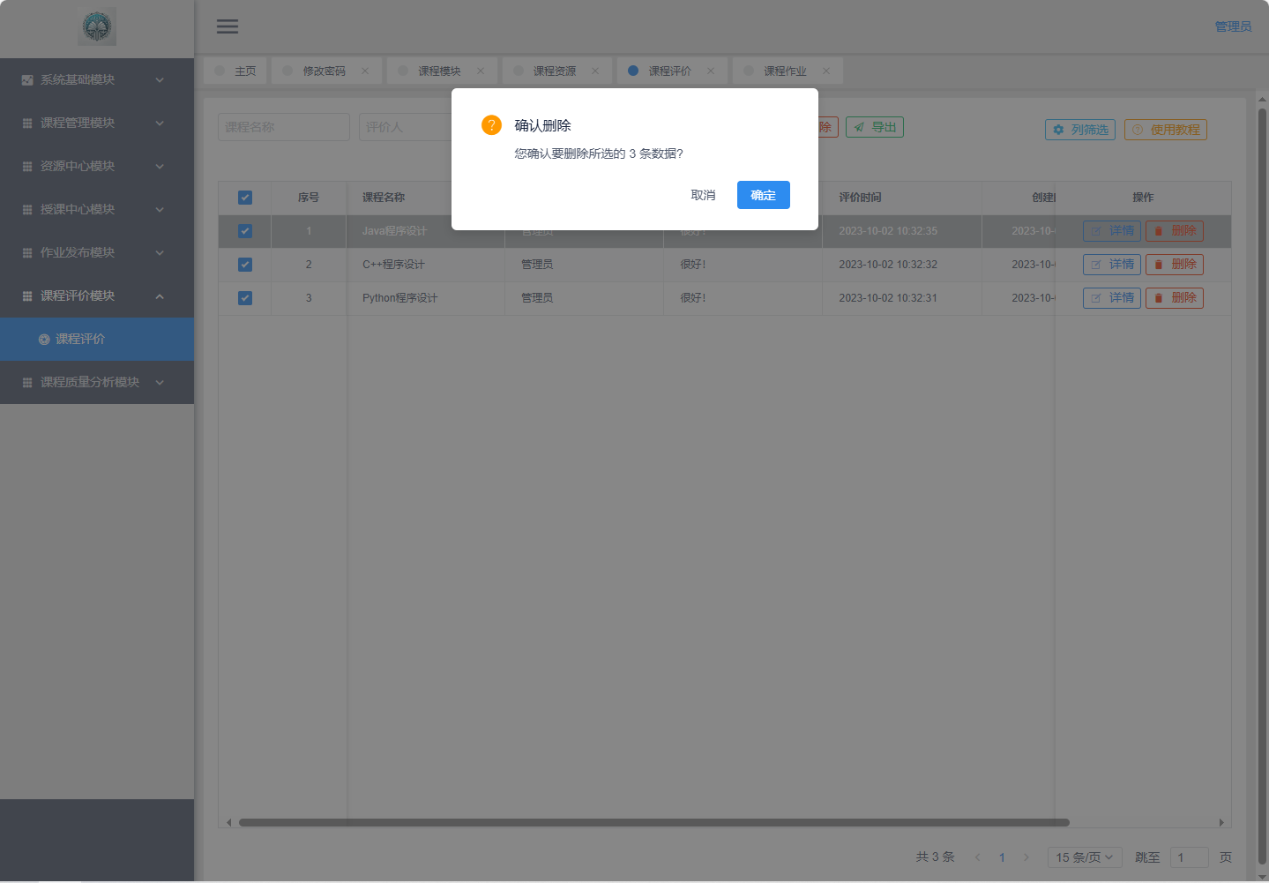

图1-21 课程评价删除界面图

课程质量分析模块如图1-22所示。

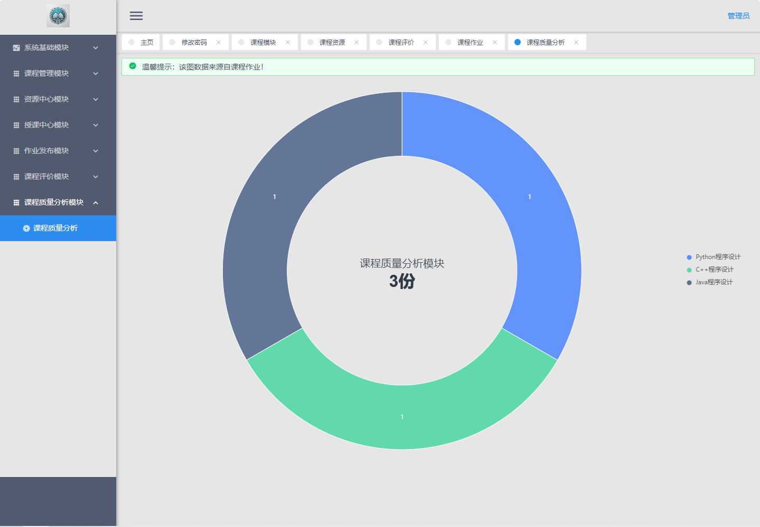

图1-22 课程质量分析模块图